中國名人 | 西方名人
蔣經國  Chiang Ching-kuo  1910年4月27日—1988年1月13日  中華民國第六、第七任總統  （1978年—1988年）   | 隆納·威爾森·雷根  Ronald Wilson Reagan  1911年2月6日-2004年6月5日  美國第40任、41任總統  （1981年-1989年）  
成長背景 | 成長背景
蔣經國先生，幼名建豐，民國前二年（宣統二年庚戌，公元一九一○年）生，浙江省奉化縣人，為先總統蔣中正先生的長子。蔣經國為蔣中正原配妻子毛福梅所生，1910年出生於浙江奉化。  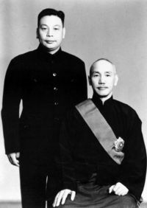 |   雷根生於1911年2月6日，在伊利诺州坦皮科的一棟公寓裡。父親是天主教的愛爾蘭裔人約翰·「傑克」·雷根（John "Jack" Reagan），母親是蘇格蘭-愛爾蘭及英國後裔的妮爾·威爾森（Nelle Wilson）。雷根全家在經過數次遷徙後，於1920年定居在伊利诺州的迪克森。在1921年雷根10歲時，雷根在他母親所信仰的基督會教堂受洗（不過雷根的哥哥Neil，則跟隨父親成為天主教徒）。在1924年，雷根開始就讀狄克森市的北方中學（Northside High School），雷根往後也都自稱狄克森是他的故鄉。

求學階段 | 求學階段
蔣經國1922年到上海讀書；蔣經國15歲時，也就是1925年積極參加五卅運動，後受吳稚暉啟發，同年10月前往蘇聯莫斯科中山大學學習。同學中有比他大六歲的鄧小平。蔣經國1927年畢業於莫斯科中山大學。其間曾正式加入蘇聯共產黨。國共關係惡化後，遭史達林扣留下來當人質。由於涉及史達林與托洛斯基的黨內鬥爭，曾被下放至西伯利亞，其間與白俄羅斯姑娘芬娜（後改名蔣方良）結婚。  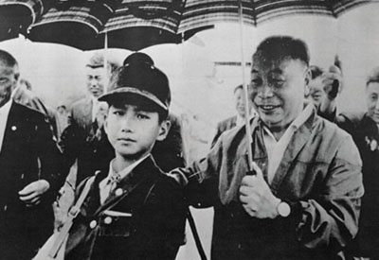 | 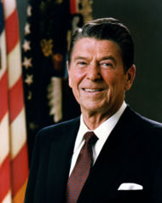  雷根在1928年進入伊利诺州的尤里卡學院（Eureka College），主修經濟學和社會學，並在1932年畢業。身為學院新生他加入了一次反對減縮學院開支的罷課。在1929年雷根加入了Tau Kappa Epsilon兄弟會。他很少花時間在課業上，只拿到了中等的成績，但他卻是校園裡許多俱樂部和運動隊伍的領導人，而被稱為「校園裡的大角色」。雷根有著演講和演戲的天份，這些天份使他被選為那次學生罷課上的新生演講人。在踏入政壇前，雷根也曾擔任過運動廣播員、救生員、報社專欄作家、電影演員、電視節目演員、和勵志講師，並且是美國影視演員協會的領導人。他的演說風格高明而極具說服力，被媒體譽為「偉大的溝通者」。
執政前經歷 | 執政前經歷
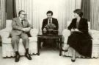  蔣經國於1950年擔任總政戰部主任，旋兼任總統府資料室主任（國家安全局的前身）。同年7月擔任國民黨中央改造委員，進入黨內決策核心。1952年主導中國青年反共救國團（現名「中國青年救國團」）成立，增加其在教育機構與青年學生的影響力。1954年擔任國防會議副祕書長。此後蔣經國歷任要職，包括行政院退除役官兵就業輔導委員會主任委員（1956年）、國民黨中央常務委員（1957年）、國防部副部長（1964年）、國防部長（1965年）、行政院副院長兼財經委員會主委（1969年）、行政院長（1972年）等職。  蔣經國曾在1966年訪韓、1967年訪日。1970年第四度訪美時在紐約遭到台灣青年黃文雄、鄭自才企圖刺殺未果。 |   在1966年雷根當選了第33任加利福尼亞州州長，擊敗連任兩屆的派特·布朗（Pat Brown）；並在1970年的選戰中成功連任，但他選擇不再連任第三屆。在他第一屆任期中，他停止政府僱用更多人員，但也批准提升稅率以支撐預算。雷根對當時反越戰的抗議活動採取強硬路線。在1969年於柏克萊加州大學校區的人民公園（People's Park）進行的抗議行動中，雷根直接派遣了2,200名國民警衛隊前往鎮壓。在1971年，他與民主黨的議會會長鮑伯·莫瑞迪（Bob Moretti）合作改革加州的社會福利。雷根稍早曾反對在1964年的民權法案，和1965年的民權法案投票。

第一家庭 | 第一家庭
蔣經國與蔣方良有三兒一女，三個兒子分別是蔣孝文、蔣孝武和蔣孝勇，女兒是蔣孝章。蔣經國在江西工作時，還與章亞若生了一對雙胞胎兒子章孝嚴（2005年3月已經改從父姓為蔣孝嚴）和章孝慈。蔣經國的五個兒子中，如今只剩下蔣孝嚴，其餘四子皆英年早逝。之後，屢受喪夫失子之痛的蔣方良，也於2004年去世。  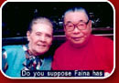 |   南茜和雷根在1952年結婚。在後來雷根競選和執政時南茜一直扮演著重要的顧問角色。他們於1941年生下女兒Maureen，1945年收養了男嬰Michael；接著在1947年生下女兒Christine，但出生後不久便死去。他們於1948年離婚。（雷根是唯一一個曾經離婚的美國總統） 雷根於1952年3月4日再婚，娶了演員南茜·戴維斯（Nancy Davis），在同年11月21日生下女兒Patti。在1958年他們生下第二個孩子Ron。
經濟貢獻 | 經濟貢獻
由於獨裁政權的效率，因此可以輕易推動許多建設及政策。行政院長任內推動十大建設讓台灣取得令人矚目的經濟成長，並在推行十大建設前先推行針對政府行政方面的十項革新，使行政執行更為簡廉有效，進而讓十大建設施行更加紮實。  極注重偏鄉建設，與南韓相比，台灣的鄉村建設程度明顯較進步，也使城鄉落差的程度不若南韓嚴重。  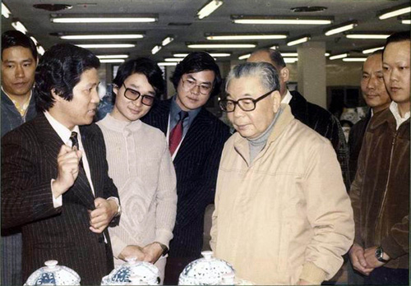  改革台灣人鋪張餐飲的陋習，政令宣導時告知大眾：台灣人每年可以吃掉一條高速公路，同時提倡「梅花餐」。  蔣經國主政臺灣時期，臺灣經濟發展迅速，人均國內生產總值超過六千美元，並使臺灣成為「亞洲四小龍」之一。 | 雷根推行的經濟政策為供應面經濟學，被人稱為雷根經濟學，將所得稅降低了25%、減少通貨膨脹、降低利率、擴大軍費開支、增加政府赤字和國債，以暫時解決社會福利的問題，排除了稅賦規則的漏洞，繼續對商業行為撤銷管制，使美國經濟在歷經1981—1982年的急遽衰退後，於1982年開始了非常茁壯的經濟成長。雷根所下的第一道命令是停止聯邦政府對石油價格的控制，以恢復國內在石油生產和探測上的市場動力。  

社會貢獻 | 社會貢獻
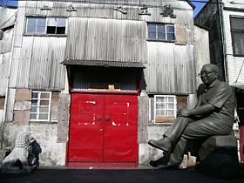  蔣中正逝世後，台灣社會由追求經濟的富裕，轉向追求政治的民主，發生的中壢事件及美麗島事件，反映此股趨勢的隱隱胎動。蔣經國很早就意識到，只有持續發展經濟、落實政治民主，建立更開放的社會，在台灣的中華民國政府才得以繼續維持。民國七十年代蔣經國加速民主改革的年代，從解除戒嚴、開放黨禁及報禁、開放民眾赴大陸探親到國會改革，使台灣社會恢復實態憲政。大量啟用台灣本省籍官員（如李登輝、林洋港），使國民黨逐漸本土化。  關心基層民眾的生活，並實際走訪台灣各鄉鎮以了解地方實際需要，勤政愛民，成為台灣走透透的始祖。 | 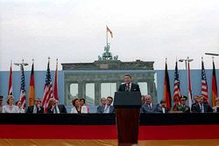  雷根在任內支出了570億美元以對抗HIV和愛滋病，大多數資金都投注至美國國家衛生院（National Institutes of Health）。在HIV和愛滋病研究上的資源於1983年增加了450%、1984年增加了134%、85年增加了99%、和86年增加了148%。但雷根在愛滋病和保障同性戀權利上的政策一直廣受爭議，甚至直到他任期結束後仍然是爭論的話題。
政治外交 | 政治外交
當鄧小平上台，同美國卡特政府完成中美建交。美國對台「斷交、撤軍、廢約」，使台灣在國際上更加孤立。鄧小平宣佈兩岸統一提上議事日程，定下「台灣歸回祖國」為「中國八十年代三大任務」之一的「統一時間表」，還要求美國出力幫中國對台施壓，逼蔣經國上談判桌實現「第三次國共合作」。  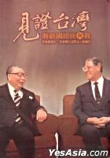 | 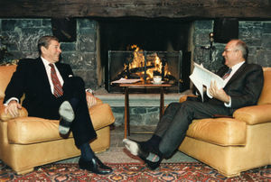  雷根是第一位主張共產主義將會垮臺的世界主要領導人。當時西方對蘇聯的主流看法是，蘇聯新的一批世代即將來臨，而西方世界必然要跟他們合作。但雷根則主張蘇聯正處於嚴重的經濟危機，他打算藉由切斷蘇聯與西方的科技交流來使這種危機加大。雷根政府新設立的對蘇政策以贏得冷戰為最終目標，這個戰略被命名為NSDD-32：經濟上—減少蘇聯獲取高科技技術的機會並減少其資源，軍事上—增加美國的軍事支出以鞏固美國談判立場並迫使蘇聯轉移更多資源至軍事上，並秘密地—支援全世界的反蘇聯勢力。
執政困境 | 執政困境
經濟領域，蔣經國面對世界石油危機，全球經濟衰退。1974年台灣GDP年增長率驟降至百分之一點一，出現巨額貿易逆差。政壇上，他的父親蔣介石總統在他就任行政院長後一個多月（1972年7月）心臟病發，已不能視事。在當時許多人看來，台灣前途一片黯淡，不少人就在那時離開台灣移居他國。蔣經國正是在那個黯淡的時刻肩負起了台灣的命運，也使自己脫胎換骨，從製造白色恐怖的惡魔變成拯救台灣免於被中國吞併的聖徒。  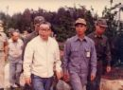 | 雷根在任期中對於薩爾瓦多右翼政府的支援相當具爭議性，因為他擔心FMLN可能會在薩爾瓦多內戰中獲勝。這場戰爭導致75,000人死亡、8,000人失蹤和一百萬人無家可歸。  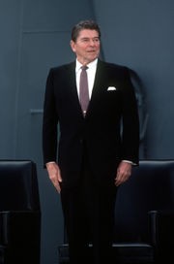  在1982年9月16日於貝魯特發生了薩布拉-夏蒂拉大屠殺造成數百名巴勒斯坦平民死亡後，雷根組織一支新的多國部隊。在積極的外交行動後終於達成了黎巴嫩與以色列間的和平協議。不久後美軍部隊開始撤離，但卻在1983年11月23日發生了汽車炸彈對美軍軍營的攻擊，造成高達241名陸戰隊陣亡。雷根稱那天是他的總統任期和生涯裡最悲傷的一天。
晚年和評價 | 晚年和評價
1988年因糖尿病引發多重器官衰竭，病逝於台北榮民總醫院。  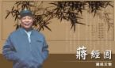  蔣經國生命最後兩年的改革部署，為台灣持續十年的寧靜革命奠定了基礎。最重要的是：一、解除戒嚴。 二、開放黨禁。三、開放報禁。 四、準備開放中央民意代表選舉，終結「萬年國會」。 五、從外來政權到台灣主體。 | 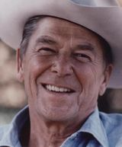  雷根是唯一一個遭到刺客以子彈擊中（1981年3月30日）而得以存活的美國總統。1989年退休後雷根定居於加州，在罹換阿茲海默症的10年後，於2004年死於肺炎，享年93歲，並獲得了隆重的國葬。  美國經濟在歷經1981年-1982年的衰退後，於1983年開始了戲劇性的茁壯復甦，直到雷根任期結束前都還未停止，成為美國史上為期最久的經濟擴張，雷根的總統任期影響了美國1980年代的文化，使得1980年代也常被稱為「雷根時代」。  蘇聯正式瓦解，柴契爾夫人描述：「雷根不開一槍便贏得了冷戰。」

中國  名人 | 成長  背景 | 求學  階段 | 執政前  經歷 | 第一  家庭
西方  名人 | 成長  背景 | 求學  階段 | 執政前  經歷 | 第一  家庭
經濟  貢獻 | 社會  貢獻 | 政治  外交 | 執政  困境 | 晚年和  評價
經濟  貢獻 | 社會  貢獻 | 政治  外交 | 執政  困境 | 晚年和  評價

